VIII OSZTÁLY | A Szerbiai Fizikusok Társulata | KÖRZETI SZINT  2012.03.17.
VIII OSZTÁLY | A Szerb Köztársaság Tanügyi és Tudományos Minisztériuma | KÖRZETI SZINT  2012.03.17.
VIII OSZTÁLY | FELADATOK | KÖRZETI SZINT  2012.03.17.
- Három részecske egy egyenlőoldalú háromszög csúcsaiban helyezkedik, melynek oldalai а hosszúak. A részecskék egyidőben kezdenek el mozogni állandó v sebességgel, miközben az első mindig a második felé halad, a második a harmadik, a harmadik pedig az első irányában. Mennyi idő után ütköznek össze a részecskék?

- Három pontszerű töltés $Q_{B}=−2 \text{pC}$, $Q_{C}=\text{16} \text{pC}$ és $Q_{D}=5 \text{pC}$ egy téglalap csúcsaiban helyezkedik el, melynek oldalai $a=\text{10}\sqrt{3} \text{cm}$ és $b=\text{10} \text{cm}$. Határozd meg az elektromos tér erejét az A csúcsban, ha az egész rendszer vákuumban van.

- Az A helységből B-be egy 50 Hz frekvenciájú hangjelet küldünk, amely a levegőben 330 m/s sebességgel terjed. Eközben az AB távolság a hullámhossz egész számú többszörösével egyenlő. A kísérletet megismételjük amikor a hőmérséklet 20ºC-kal nagyobb- ekkor ugyanazon a távolságon a hullámhosszak száma kettővel kevesebb volt mint első esetben. Találd meg az AB távolságot úgy tekintve, hogy a hőmérséklet 1ºC-kal való emelkedésekor a hang sebessége 0.5 m/s-mal nő meg.

- Két egyforma térfogatú, de különböző tömegű test vízbe van merítve. Az első test, melynek tömege 1 kg, 3 m/s² gyorsulással süllyed, míg a másik, mely $Δm$-mel könnyebb, ugyanolyan gyorsulással úszik ki (fölfelé halad). Határozd meg mekkora a két test tömegeinek különbsége.

- Két síktükör $ϕ$ szöget zár be. A fénysugár a rendszerbe érkezik és egyszer verődik vissza mindkét tükörtől. Határozd meg mennyi $θ$ szöggel hajlik el a fénysugár mindkét visszaverődés után.

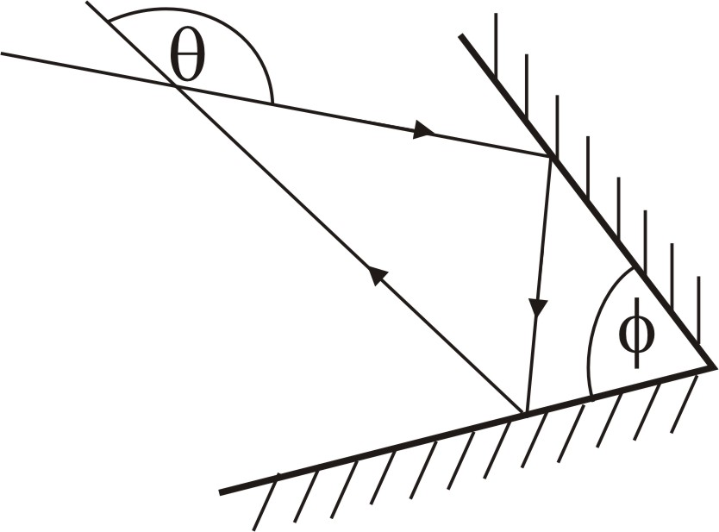
Kép a 2. feladthoz Kép az 5. feladathoz

Minden feladat 20 pontot ér.

Задатке припремиo: мр Стеван Јанков
Рецензент: др Маја Стојановић
Председник комисије: проф. др Мићо Митровић
Fordítás: dr Gúth Imre

Minden versenyzőnek sikeres munkát kívánunk!

